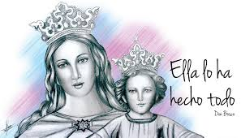

COLEGIO MARÍA AUXILIADORA EDUCACIÓN INICIAL Y PRIMARIA Brasil 1051-Este - San Juan – CP5400 Tel. 0264-4214448

Nivel Primario
Grados: 6to A y B
Área: Formación Ética
Guía: N° 1
Tema:
- “Efemérides de Marzo”
- “Valores”
Nombre y Apellido del alumno:
6to “_____”
Fecha de entrega del trabajo: 04 de abril

24 de febrero Inicio del Año
- Comenzamos un nuevo año y tenemos muchas emociones, describe cómo te sientes en este inicio de sexto grado.


8 de marzo Día internacional de la mujer

- ¿Por qué recordamos el 8 de marzo como día de la mujer?

- Menciona una mujer que conozcas y que consideres valiente y te llene de orgullo. Y describe por qué la consideras valiente y estás orgulloso de ella.

- Su nombre es: _______________________________.

- La considero valiente porque_______________________________________________
__________________________________________________________________________

- Estoy orgulloso cuando____________________________________________________
______________________________________________________________________

12 de marzo DÍA DEL ESCUDO NACIONAL
- Une con flechas cada parte del escudo nacional con su nombre.
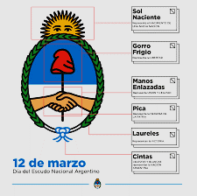
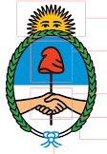

- ¡Averigua! ¿Cómo se crea el escudo Nacional Argentino?

21 de marzo Comenzamos el otoño

- Busca y pega una hoja de cualquier planta y escribe una historia corta sobre una aventura en otoño.
(Colócale un Nombre a tu historio, menciona 2 personajes y escribe sobre una emoción que surge en la historia)

- Puedes escribir tu historia en una hoja aparte

24 de marzo DÍA DE LA MEMORIA POR LA IGUALDAD Y LA JUSTICIA

- ¿Por qué recordamos este día? Y ¿Por qué lo conmemoramos el 24 de marzo?


- Este año nos acompaña un lema y un logo, Escribe cuál es el lema y pinta nuestro logo con sus colores.

- Escribe que son los valores para ti.

- ¿Qué valores conoces? Menciona por lo menos 5 valores que consideres importantes.

- ………………………………………………..
- ………………………………………………..
- ………………………………………………..
- ………………………………………………..
- ...................................................


- Escribe una historia para cada valor y cómo podemos enseñarlos a los demás.

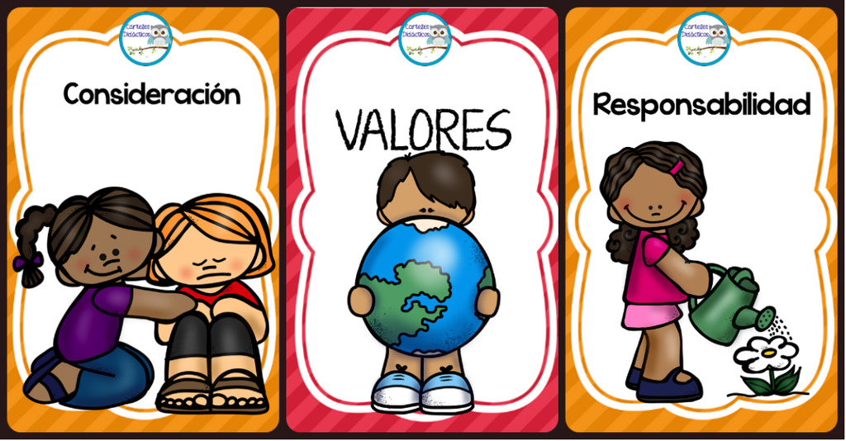

¡Te deseamos un Excelente inicio de año!

